大力推进“美丽天津·一号工程” 城乡面貌发生显著变化
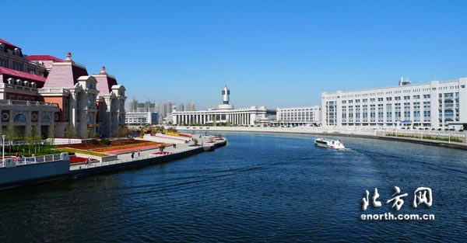
海河新景

小康全面不全面，生态环境很关键。良好的生态环境是实现可持续发展的“绿色银行”，是长远发展的最大本钱，也是最公平的民生福祉。多年来，天津牢固树立“绿水青山就是金山银山”的绿色发展理念，紧紧抓住制约发展和影响群众生活的突出环境问题，实施“美丽天津·一号工程”，大力推进清新空气、清水河道、清洁村庄、清洁社区和绿化美化“四清一绿”行动，综合运用法律、技术、经济、行政四种手段，源头上严防，过程上严管，工作上严查，后果上严惩，着力改善全市生态环境和人民群众生产生活条件，取得了积极成效，城乡环境面貌发生了显著变化，美丽天津建设迈出了坚实步伐。
一是全力提高空气环境质量。打好大气污染防治攻坚战，持续实施“五控”治理。在控煤方面，关停第一热电厂、陈塘庄热电厂，改燃工业和供热燃煤锅炉房396座。19套30万千瓦及以上煤电机组完成清洁化改造，比2012年削减燃煤700万吨，提前一年完成城乡散煤治理任务，更换先进炉具86万套，农村地区116万吨散煤全部实现清洁化替代。在控尘方面，建立全市建筑工地、拆迁工地和各类堆场扬尘全天候动态视频监控平台，建成区道路每日机扫水洗全覆盖，治理131平方公里裸露地面，秸秆综合利用率提高至95%以上。在控车方面，实施小客车限购和机动车限行措施，全部淘汰黄标车29万辆。在控制工业和新建项目污染方面，实施370余项重点行业工业污染治理项目。完善大气污染防治网格化管理，全市街镇配备873名专职网格员，设置271个空气质量自动监测站，做到管理无死角、监察无盲区、监测无空白。2015年全市空气质量综合指数比2013年下降24.4%，PM2.5年均浓度累计下降27.1%。
二是全面推进水污染防治。制定出台了《天津市水污染防治条例》和《天津市水污染防治工作方案》，涉及16个方面126项重点任务。大力实施清水河道行动，近三年治理工业直排企业1111家、工业渗坑92个，入河排污口门1003个，建成污水处理厂48座，铺设配套管网820公里，治理河道65条686公里。中心城区河道基本消除劣V类。纳入“河长制”考核的3651公里河道，环境卫生、水质等综合考核优秀的河道达2300公里，占考核河道总长度的63%。
三是持续改善农村和社区环境面貌。建成清洁村庄3786个、美丽村庄461个，村庄垃圾设施配套率、坑塘治理率、环境集中清整面和管护机制实现“四个全覆盖”。创建美丽社区480个，实现社区居委会、社区物业管理、成片旧楼区综合提升改造“三个全覆盖”，广大群众普遍受益。
四是实施大规模绿化美化。以环城镇、环村庄、沿公路、沿河道、沿轨道“两环三沿”为重点，不断拓展绿色生态空间。三年完成造林110万亩，建成一批郊野公园和城市公园，林木绿化率提升至23.7%，绿化覆盖率达到36%。强化环保立法，制订了绿化条例，率先以地方立法形式划定生态保护红线，全市四分之一国土面积纳入永久性保护范围。几年下来，绿色空间广了，绿量多了，老百姓推窗见绿，出门看景，真真切切感受到了身边的“绿色福利”。
绿色发展是无止境的实践，我们要进一步巩固生态环境治理成果，在“十三五”开局之年，继续推进“四清一绿”，狠抓污染防治、绿化美化、农村和社区环境治理不放松，以更大的决心，下更大的力气，采取更硬的举措，确保取得实实在在的治理成效。重点工作有：深化“五控”治理，改燃淘汰工业燃煤设施290座，启动天津港散货物流中心整体搬迁，关停淘汰落后污染企业100家，综合治理河道14条，新建扩建污水处理厂16座，植树造林54万亩，新建改造绿地2000万平方米，开展迎十三届全运会市容环境综合整治。经过努力，使天津生态环境质量有明显的提升，形成水绕津城、城在林中、天蓝水清、郁郁葱葱的宜居环境。

